Маңғыстау облысы әкімдігінің 2015 жылғы 23 қарашадағы № 358 "Өздігінен жүретін шағын көлемді кемелерді жүргізу құқығына куәліктер беру" мемлекеттік көрсетілетін қызмет регламентін бекіту туралы" қаулысына өзгерістер енгізу туралы
Күшін жойған
Маңғыстау облысы әкімдігінің 2016 жылғы 23 мамырдағы № 145 қаулысы. Маңғыстау облысы Әділет департаментінде 2016 жылғы 24 маусымда № 3069 болып тіркелді. Күші жойылды-Маңғыстау облысы әкімдігінің 2020 жылғы 20 ақпандағы № 21 қаулысымен
Ескерту. Күші жойылды - Маңғыстау облысы әкімдігінің 20.02.2020 № 21 қаулысымен (алғашқы ресми жарияланған күнінен кейін күнтізбелік он күн өткен соң қолданысқа енгізіледі).
РҚАО-ның ескертпесі.
Құжаттың мәтінінде түпнұсқаның пунктуациясы мен орфографиясы сақталған.
Қазақстан Республикасының 2001 жылғы 23 қаңтардағы "Қазақстан Республикасындағы жергілікті мемлекеттік басқару және өзін-өзі басқару туралы" және 2015 жылғы 17 қарашадағы "Қазақстан Республикасының кейбір заңнамалық актілеріне мемлекеттік қызметтер көрсету мәселелері бойынша өзгерістер мен толықтырулар енгізу туралы" заңдарына сәйкес облыс әкімдігі ҚАУЛЫ ЕТЕДІ:
1. Маңғыстау облысы әкімдігінің 2015 жылғы 23 қарашадағы № 358 "Өздігінен жүретін шағын көлемді кемелерді жүргізу құқығына арналған куәліктер беру" мемлекеттік көрсетілетін қызмет регламентін бекіту туралы" қаулысына (Нормативтік құқықтық актілерді мемлекеттік тіркеу тізілімінде № 2920 болып тіркелген, 2015 жылғы 30 желтоқсанда "Әділет" ақпараттық-құқықтық жүйесінде жарияланған) мынадай өзгерістер енгізілсін:
көрсетілген қаулымен бекітілген "Өздігінен жүретін шағын көлемді кемелерді жүргізу құқығына арналған куәліктер беру" мемлекеттік көрсетілетін қызмет регламентінде:
1-тармақтың 1) тармақшасы мынадай редакцияда жазылсын:
"1) "Азаматтарға арналған үкімет" мемлекеттік корпорациясы" коммерциялық емес акционерлік қоғам (бұдан әрі – Мемлекеттік корпорация);";
9-тармақ мынадай редакцияда жазылсын:
"9. Мемлекеттік корпорация арқылы өтініш беру тәртібінің және Мемлекеттік корпорация арқылы мемлекеттік қызмет көрсету нәтижесін алу процесінің сипаттамасы:
1) көрсетілетін қызметті алушы Мемлекеттік корпорация операторына Стандарттың 1-қосымшасына сәйкес өтінішті және қажетті құжаттарды ұсынады;
2) 1-процесс – Мемлекеттік корпорация операторымен қызмет көрсету үшін Мемлекеттік корпорацияның кіріктірілген ақпараттық жүйесінің автоматтандырылған жұмыс орнына (бұдан әрі –Мемлекеттік корпорацияның КАЖ АЖО) логин мен парольді енгізу (авторландыру процесі);
3) 2-процесс – Мемлекеттік корпорация операторымен мемлекеттік көрсетілетін қызметті таңдауы, экранға қызмет көрсетуге арналған сұрау салу нысанын шығару және Мемлекеттік корпорацияның операторының көрсетілетін қызметті алушының (не сенімхат бойынша оның өкілінің) мәліметтерін енгізу;
4) 3-процесс – "электрондық үкімет" шлюзі (бұдан әрі – ЭҮШ) арқылы көрсетілетін қызметті алушы туралы мәліметтерін "жеке тұлғалар" мемлекеттік деректер қорына (бұдан әрі – ЖТ МДҚ), сонымен қатар көрсетілетін қызметті алушы өкілінің сенімхатының мәліметтерін Бірыңғай нотариалды ақпараттық жүйеге (бұдан әрі – БНАЖ) сұрау салу жіберу;
5) 1-шарт – ЖТ МДҚ-да көрсетілетін қызметті алушының мәліметтерінің және БНАЖ-де сенімхат мәліметтерінің болуын тексеру;
6) 4-процесс – ЖТ МДҚ-да көрсетілетін қызметті алушының мәліметтерінің және БНАЖ-де сенімхат мәліметтерінің болмауына байланысты, мәліметтер алу мүмкін еместігі туралы хабарлама қалыптастыру;
7) 5-процесс – ЭҮШ арқылы Мемлекеттік корпорация операторымен электрондық цифрлық қолтаңбамен (бұдан әрі – ЭЦҚ) куәландырылған (қол қойылған) электрондық құжатты (көрсетілетін қызметті алушының сұрау салуын) "электрондық үкіметтің" өңірлік шлюзінің автоматтандырылған жұмыс орнына (бұдан әрі – ЭҮӨШ АЖО) жіберу;
8) 6-процесс – электрондық құжатты ЭҮӨШ АЖО-на тіркеу;
9) 2-шарт – көрсетілетін қызметті берушінің көрсетілетін қызметті алушы ұсынған Стандартта көрсетілген құжаттардың сәйкестігін және мемлекеттік қызмет көрсету үшін негізін тексеру (өңдеу);
10) 7-процесс – көрсетілетін қызметті алушының құжаттарындағы бұзушылықтарға байланысты, сұратылып отырған қызметті көрсетуден бас тарту туралы хабарлама қалыптастыру;
11) 8-процесс – көрсетілетін қызметті алушының Мемлекеттік корпорация операторы арқылы ЭҮӨШ АЖО қалыптастырған мемлекеттік қызметті қөрсету нәтижесін алу.";

12 тармақ мынадай редакцияда жазылсын:
"12. Мемлекеттік қызмет көрсету процесінде рәсімдердің (іс-қимылдардың) ретін, көрсетілетін қызметті берушінің құрылымдық бөлімшелерінің (қызметкерлердің) өзара іс-қимылдарының толық сипаттамасы, сондай-ақ өзге көрсетілген қызметті берушілер және (немесе) Мемлекеттік корпорациямен өзара іс-қимыл тәртібінің және мемлекеттік қызмет көрсету процесінде ақпараттық жүйелерді қолдану тәртібінің сипаттамасы осы Регламенттің 2-қосымшасына сәйкес мемлекеттік қызмет көрсетудің бизнес-процестерінің анықтамалығында көрсетіледі. Мемлекеттік қызмет көрсетудің бизнес-процестері анықтамалығы "электрондық үкіметтің" веб-порталында (бұдан әрі – ЭҮП), көрсетілетін қызметті берушінің интернет-ресурсында орналастырылады.";
Көрсетілген регламенттің 2 қосымшасы осы қаулының қосымшасына сәйкес жаңа редакцияда жазылсын.
2. "Маңғыстау облысының жолаушылар көлігі және автомобиль жолдары басқармасы" мемлекеттік мекемесі осы қаулының "Әділет" ақпараттық-құқықтық жүйесі мен бұқаралық ақпарат құралдарында ресми жариялануын, Маңғыстау облысы әкімдігінің интернет-ресурсында орналасуын қамтамасыз етсін.
3. Осы қаулының орындалуын бақылау облыс әкімінің бірінші орынбасары С.Т. Алдашевқа жүктелсін.
4. Осы қаулы әділет органдарында мемлекеттік тіркелген күннен бастап күшіне енеді және ол алғашқы ресми жарияланған күнінен кейін күнтізбелік он күн өткен соң қолданысқа енгізіледі.
Облыс әкімі | А. Айдарбаев
"КЕЛІСІЛДІ"
"Маңғыстау облысының жолаушылар
көлігі және автомобиль жолдары
басқармасы" мемлекеттік мекемесі
басшысының міндетін атқарушы
Т.Қ. Спанов
"23" мамыр 2016 жыл

Маңғыстау облысы әкімдігінің
2016 жылғы "23" мамырдағы
№ 145 қаулысына қосымша
"Өздігінен жүретін шағын көлемді кемелерді
жүргізу құқығына куәліктер беру"
мемлекеттік көрсетілетін қызмет регламентіне
2-қосымша

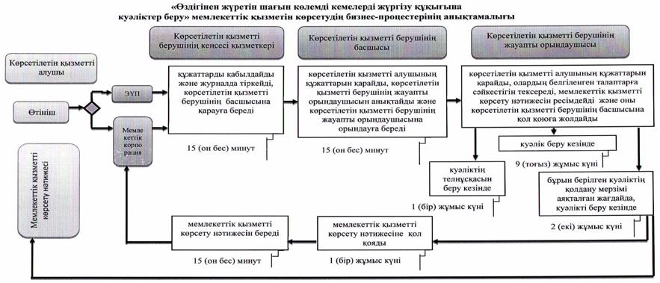

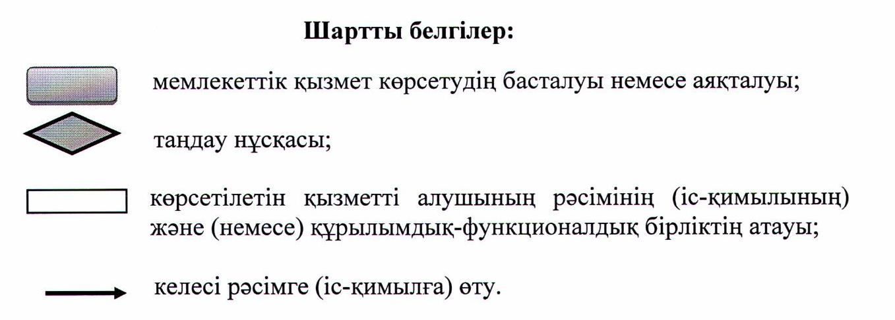

© 2012. Қазақстан Республикасы Әділет министрлігінің «Қазақстан Республикасының Заңнама және құқықтық ақпарат институты» ШЖҚ РМК

